Развивающие задания
Составь слова из букв, помещённых в квадрате, двигаясь от клеточки к клеточке в любом направлении. Перескакивать через клеточки нельзя.
________________________________________________
О | Р | К
Б | А | С
Н | Т | С
________________________________________________________________________________________________________________________________________________________________________________________________
Без конца и без начала
Конец первого слова является началом второго слова. Заполни пропуски:
Гне (………..) ровье Тур (…………) ория
Пор (………..)тор Теле (…………) арь
Пото (………..) оть Ка (………..)ка
Бар (………….) но Мо (………..) ча
Вспомним, как в русских народных сказках называют
Кота –
Лису –
Медведя –
Ворона –
Вставь нужное слово
1._______________ маленькая, а слон _____________.
2._______________ горький, а шоколад _____________.
3. _______________хитрая, а осел _________________.
4. _______________овощ, а малина ________________.
5. _______________стрижет, а портной _____________.
6. _______________ плавает, а самолет _____________.
Составь из слова новое слово
МИР –
СОН –
ГОЛОС –
КОСТЬ –
ЖИР –
МАСКА –
РАК –
В каждом из данных слов переставь буквы так, чтобы получилось новое слово Например: весна – навес.
Валик –
Карета-
Каркас-
Камыш-
Образ-
Палка-
Круча-
Смола-
Лето-
Атлас-
Каприз-
Маяк-
Кукла-
Росинка-
Ложа-
Обвал-
Пион-
Клапан-
Конус-
Соль-
Фарш-
Мошкара-
Тушка-
Клоп-
Каторга-
Какое слово зашифровано?
Салат-_____________, ангар-_______________, фара-_____________, влага-___________, норма-______________, среда-______________, смола-_______________, кайма-_____________, тёрка-_______________.
В каждом из новых слов подчеркни первую букву и ты узнаешь, какое слово зашифровано. Напиши ____________________________.
Составь слова, начиная с буквы «В». Увеличивай слово в новой строчке на одну букву
А | В
Ар
Азу
Аист
Актёр
Аромат
Абрикос
Акустика
Агрономия
Арифметика
Артиллерист
Автомобилист

Найди в наборе букв по два слова
- Садовый и лесной цветок. РЛОАЗНДАЫШ
- Дом в лесу. БИЗОБРА
- Здесь спрятались могучее дерево и хлебный злак. ДРУОЖБЬ
- Какую травку щиплет на лугу доброе животное. ККЛОРЕОВВАЕР
- Детский автор и название стиха. ББАЫРТООК
Найди лишнее слово в каждом ряду
- Стол, стул, диван, шкаф, табуретка, скатерть, кровать.
- Кружка, кастрюля, сковорода, ножницы, ложка, чайник, чашка.
- Кинотеатр, школа, магазин, почта, квартира, детский сад.
- Коза, баран, медведь, корова, лошадь, верблюд.
- Ботинки, валенки, сапоги, носки, тапочки, туфли.
- Бутылка, банка, кувшин, коробка, бочонок, ведро.
- Кукла, мяч, клоун, Петрушка, Буратино.
- Бумажник, деньги, кошелёк, сумочка, карман.
- Верёвка, бечёвка, шпагат, трос, струна.
Найди названия 14 животных, которые спрятались в этой таблице (читать только в строчку). Запиши на другом листочке.
к | ш | л | и | с | а | в | ч | о | р | в | а | р | я | с
о | н | б | у | к | о | ш | к | а | н | у | ж | з | в | ю
п | д | г | у | с | ь | х | н | о | ч | ы | б | р | у | ф
т | о | л | е | в | к | ф | ь | и | к | р | с | л | о | н
ш | з | ю | к | щ | ъ | н | г | р | у | с | ц | а | д | к
ж | м | у | п | б | а | р | с | у | к | з | в | р | е | д
н | с | ь | у | т | к | а | р | ю | б | т | ф | м | т | в
ф | ж | о | в | а | п | ь | б | у | з | т | м | ы | ш | ь
н | б | ы | к | с | д | к | т | ю | р | м | у | д | а | в
х | ч | о | н | т | к | и | т | з | а | я | ц | р | у | с
щ | и | л | к | ф | ю | я | ъ | м | в | р | у | о | з | к
ф | у | к | а | р | п | т | о | с | т | и | г | р | н | я

Найди 20 различий
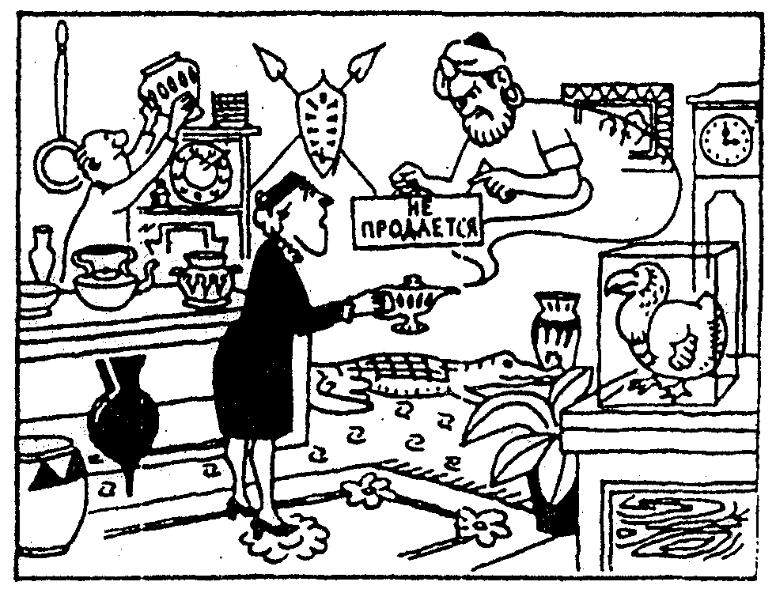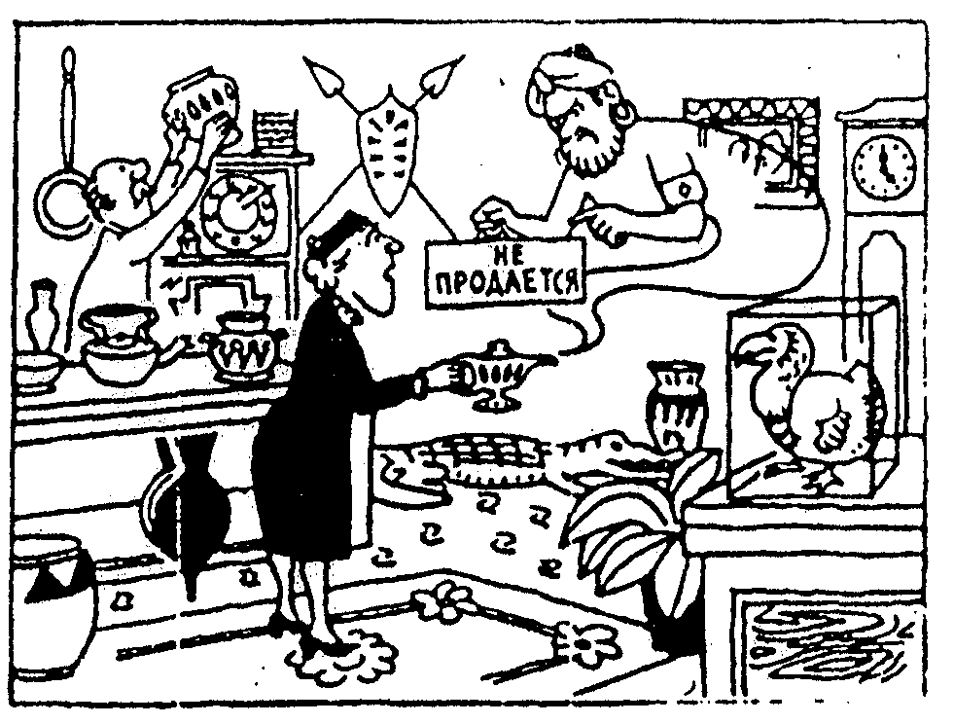
Почти также и наоборот
Подбери для каждого слова в первом столбце слово близкое ему по значению (синоним), а во втором столбце – противоположное по значению (антоним)
Храбрый | неряшливый
хата | высокий
потоп | легкий
глаз | тупой
характер | старое
верба | недостаток
тьма | война

Раскрась по цветам (к – красный, о - оранжевый, г - голубой, ж- жёлтый, з - зелёный, с- синий) и увидишь кто спрятался
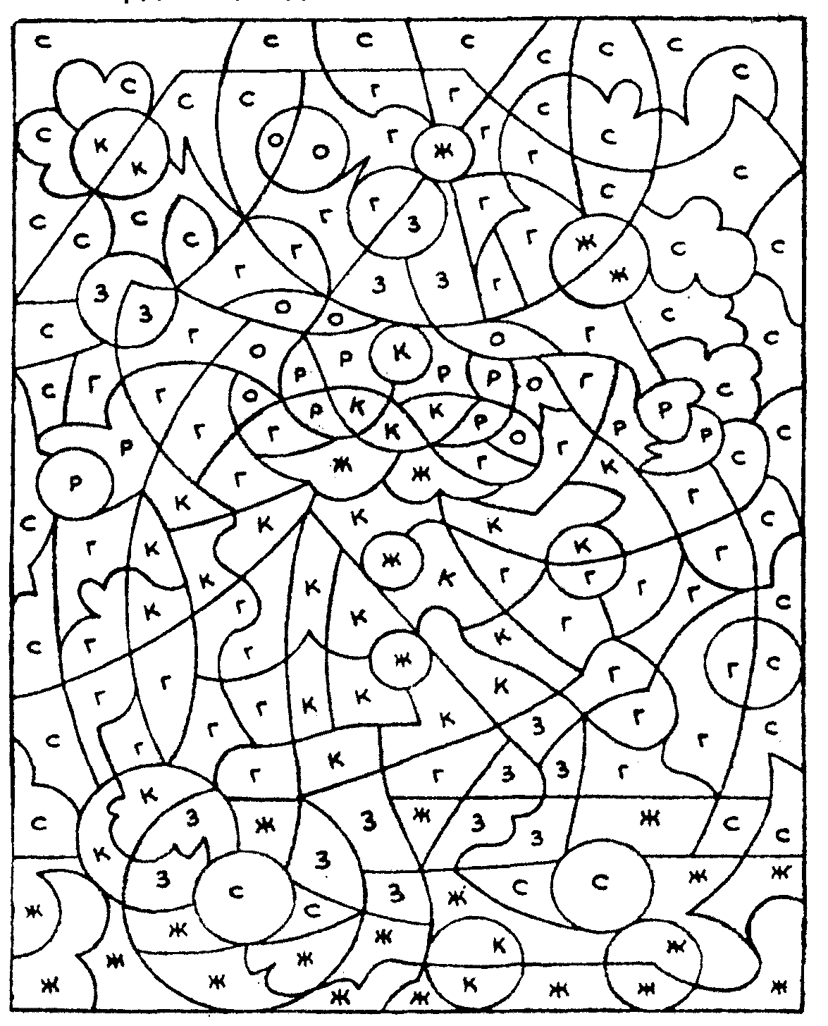
Расставь знаки
В каждой строчке между числами поставь знак «+» и знак «-» так, чтобы в результате получилось 12.
2 6 3 4 5 8 =12
9 8 1 3 5 2 =12
8 6 1 7 9 5 =12
3 2 1 4 5 3 = 12
7 9 8 4 3 5 =12

Соедини по цифрам

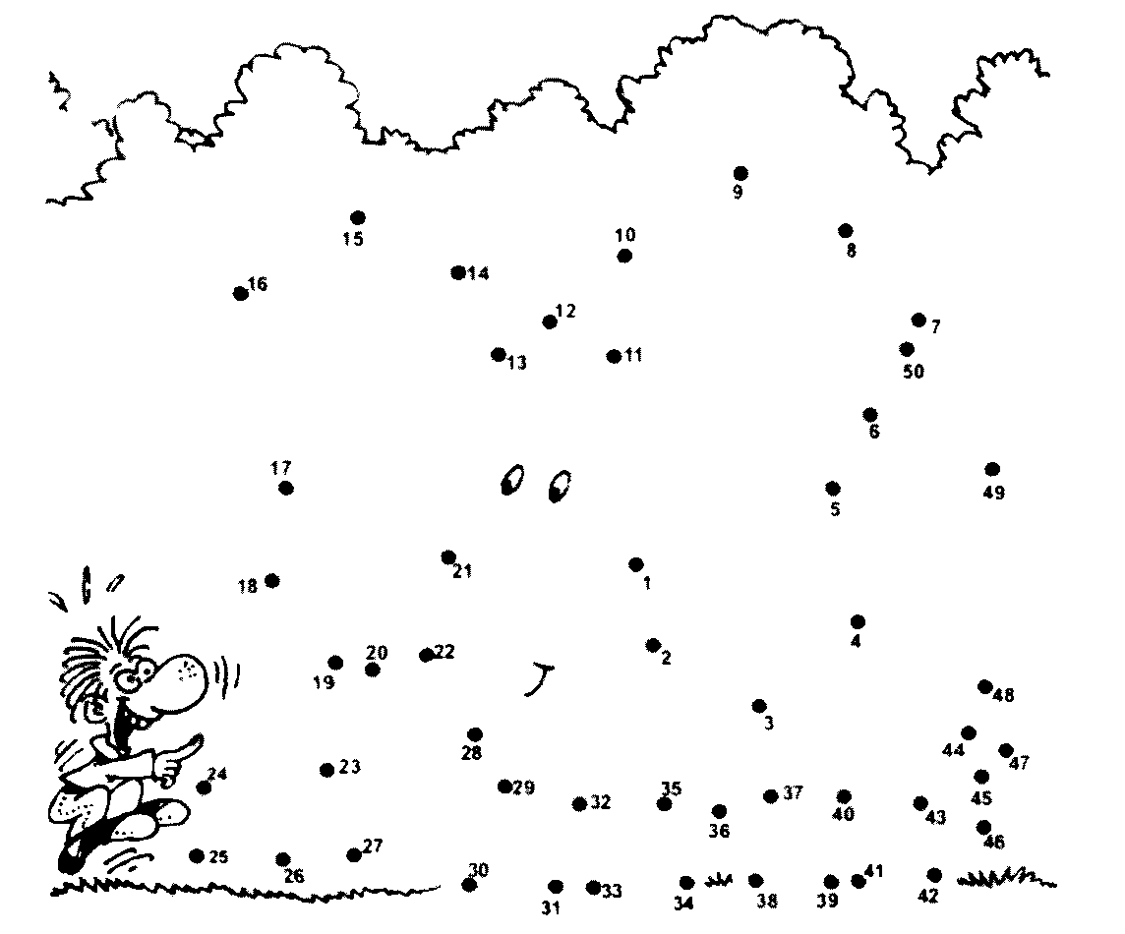

Внимательно рассмотри 20 предметов, изображенных на картинке, мысленно оживи их. Вместе с наставником включи их в свой рассказ. Назови по памяти все слова, которые ты запомнил

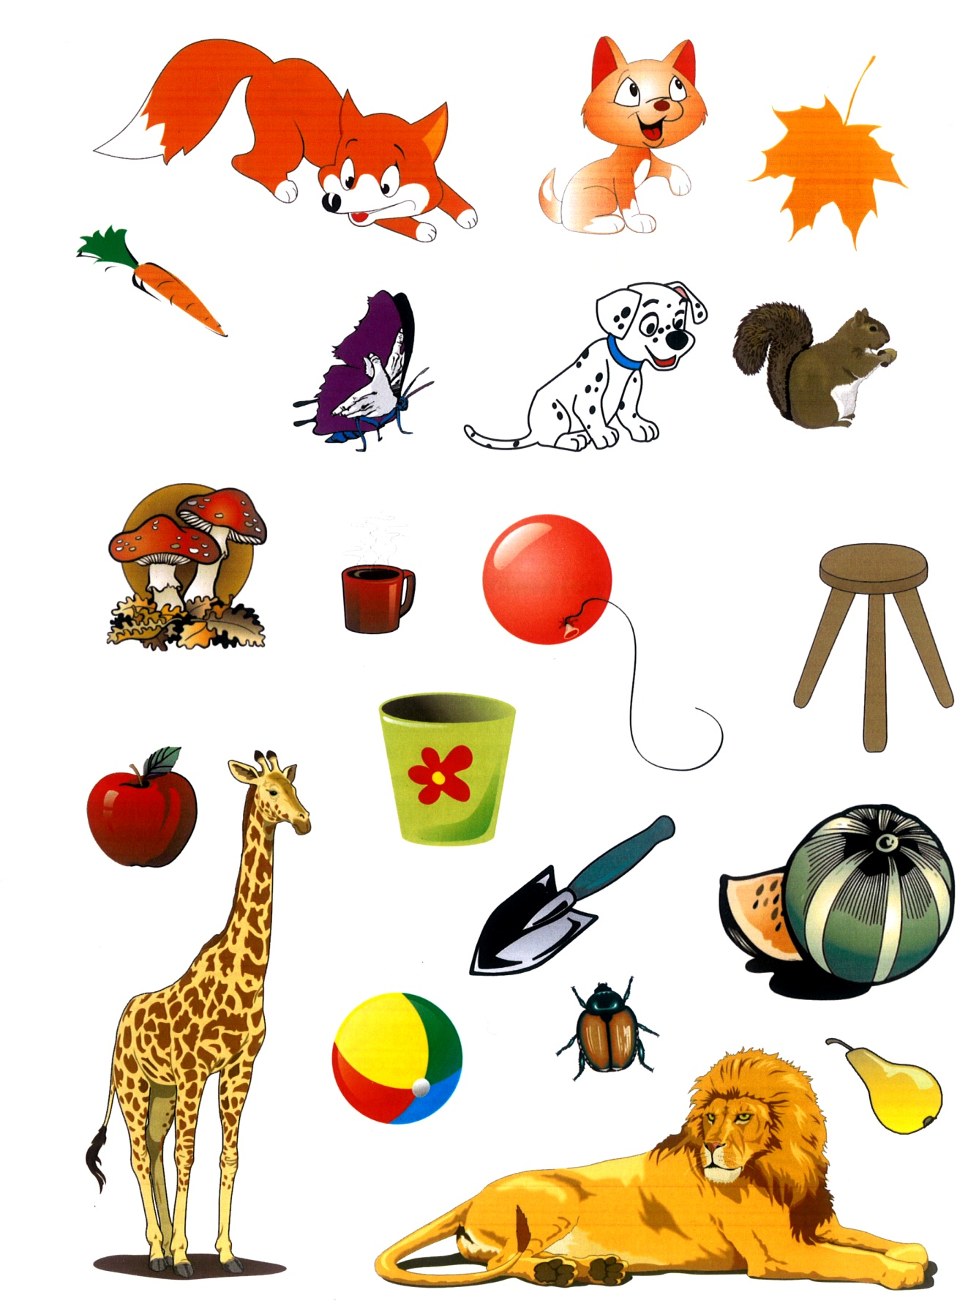

Посмотри на картинки 2 минуты и назови по памяти все картинки,
которые ты запомнил
